Diritto tributario svizzero

Azionisti e dipendenti: dividendo o salario?

Con l’attenuazione della doppia imposizione economica introdotta dalla Riforma II dell’imposizione delle imprese, per l’azionista che è pure dipendente della società di capitali è più conveniente elargirsi un salario oppure un dividendo?

Raoul Paglia
Master of Science in Economics, Università di Losanna
Master of Advanced Studies SUPSI in Tax Law
Amco Fiduciaria SA, Faido-Lugano

1. Introduzione
Durante la sessione primaverile del 2007 le Camere federali hanno approvato la Riforma II dell’imposizione delle imprese[1]. Al centro della Riforma vi era l’attenuazione della doppia imposizione economica, il computo dell’imposta cantonale sull’utile nell’imposta sul capitale e altri provvedimenti puntuali a favore delle Piccole medie imprese (di seguito PMI), segnatamente delle imprese di persone.

L’attenuazione dell’imposizione dei dividendi fu il principale terreno di scontro fra fautori ed oppositori della Riforma. Il nodo della questione (ancora oggi irrisolto), riguarda la costituzionalità di questa misura, ed in particolare il principio secondo cui l’imposizione deve avvenire secondo la capacità economica (articolo 127 capoverso 2 della Costituzione federale [di seguito Cost.]).

Contro questa legge fu lanciato un referendum e si andò alle urne il 24 febbraio 2008. Il popolo svizzero accolse favorevolmente l’introduzione della riforma, ma con una maggioranza molto ridotta (il 50.5%, ossia 938’744 cittadini votarono a favore mentre il 49.5%, ossia 918’990 cittadini votarono contro)[2]. La legge federale entrò in vigore il 1. gennaio 2009.

2. Doppia imposizione giuridica versus doppia imposizione economica
Vi sono due tipi di doppia imposizione: quella giuridica e quella economica. La doppia imposizione giuridica si verifica quando in capo allo stesso contribuente, per lo stesso reddito, due entità fanno valere la loro autorità impositiva. La Costituzione federale vieta esplicitamente la doppia imposizione giuridica all’interno dei confini nazionali attraverso l’articolo 127 capoverso 3: “La doppia imposizione intercantonale è vietata. La Confederazione prende i provvedimenti necessari”. La doppia imposizione giuridica internazionale è regolata attraverso gli accordi fiscali internazionali, i quali in genere si basano sul Modello di Convenzione per evitare la doppia imposizione sul reddito e sulla sostanza (di seguito Modello OCSE).

La doppia imposizione economica invece sorge quando due o più persone distinte sono tassate per lo stesso reddito. Nel caso specifico dei dividendi vi è in effetti una doppia imposizione economica in quanto l’utile conseguito dalla persona giuridica viene tassato in quanto tale e, quando questo viene distribuito, viene ulteriormente tassato in capo ai proprietari (azionisti). De facto la doppia imposizione economica non è proibita né dalla Costituzione federale, né dalle leggi tributarie cantonali in quanto i soggetti sono diversi (persone fisiche versus persone giuridiche), così come è diverso il tipo di tributo (imposta sul reddito versus imposta sull’utile).

3. L’attenuazione della doppia imposizione economica dei dividendi
Con la Riforma II dell’imposizione delle imprese si è voluto porre un limite (come già avviene in quasi tutti gli altri Paesi) alla doppia imposizione economica. In effetti analizzando gli ultimi dati disponibili pubblicati dall’OCSE (vedi Figura 1) possiamo affermare che il carico fiscale gravante gli utili distribuiti (imposta sull’utile per le persone giuridiche e imposta sul reddito per le persone fisiche) è effettivamente diminuito. Nel 2007 in Svizzera gli utili distribuiti subivano una tassazione relativamente importante (53.1%); al contrario, nel 2013 la situazione è decisamente diversa: ora la Svizzera si situa fra i Paesi che hanno un’imposizione meno onerosa (36.9%) e, molto importante, il livello di tassazione si situa al di sotto della media OCSE (42.3%).

Figura 1: Aliquota legale d’imposta effettiva su utili distribuiti ad azionisti nazionali (sostanza privata, partecipazione di almeno il 10%). Fonte: OCSE, Tax Database, in: www.oecd.org/ctp/taxdatabase [XX.XX.2013]

4. Analisi della situazione in Svizzera più in dettaglio
Viene ora considerata la situazione del signor X: una persona fisica, che svolge un’attività lucrativa dipendente presso la X SA, di cui ne è anche la proprietaria (azionista unico)[3]. La X SA consegue un utile prima delle imposte (e prima di decidere lo stipendio del dipendente-proprietario) di 500’000 franchi. Una parte di questo utile viene distribuito sotto forma di salario, mentre il resto viene elargito sotto forma di dividendo al signor X. Vengono presentante due varianti, entrambe senza l’imposizione parziale del dividendo:

- la prima con uno stipendio di 50’000 franchi, e
- la seconda con uno stipendio di 450’000 franchi.

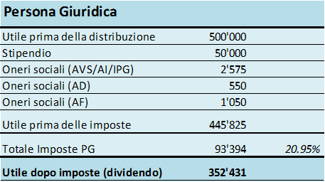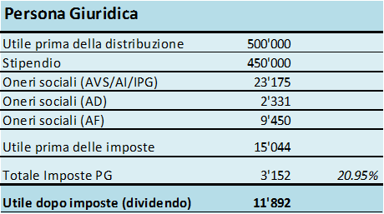
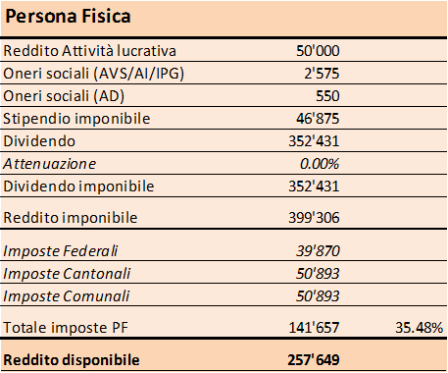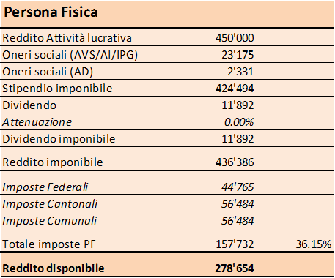
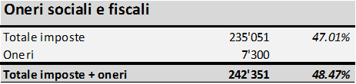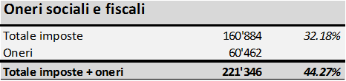

In questo primo esempio, senza attenuazione della doppia imposizione economica, il signor X trae vantaggio nel darsi un salario elevato. Nella prima variante, con un salario di 450’000 franchi, infatti, il totale delle imposte pagate (a due livelli, società e persona fisica), e degli oneri sociali ammonta a 221’346 franchi e il reddito disponibile (cioè l’importo che alla fine rimane effettivamente nelle sue tasche) è di 278’654 franchi.

Nel caso in cui, con la prima variante, scegliesse di elargirsi un salario di 50’000 franchi, il totale degli oneri a suo carico ammonterebbero a 242’351 franchi e il suo reddito disponibile sarebbe di 257’649 franchi.

Dalle due varianti presentate ne consegue che, senza l’attenuazione della doppia imposizione, il signor X avrebbe tutto l’interesse a distribuirsi un salario più elevato possibile. La differenza può anche essere importante. Nel caso in questione optare per un salario di 50’000 franchi o di 450’000 franchi può comportare una differenza di oltre 20’000 franchi del reddito disponibile.

Valutiamo ora la stessa fattispecie ma con l’attenuazione della doppia imposizione economica sui dividendi, introdotta con la Riforma II dell’imposizione delle imprese.

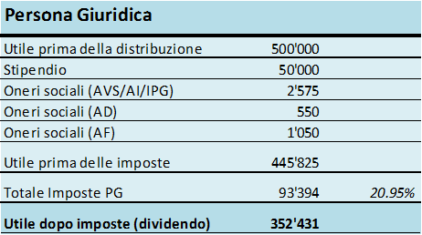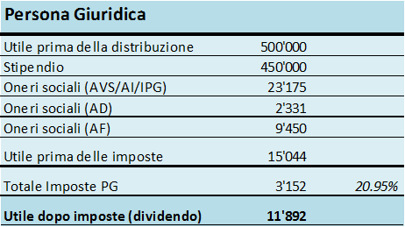
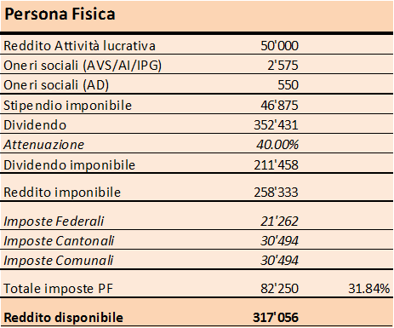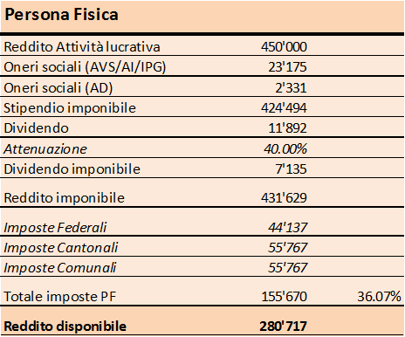
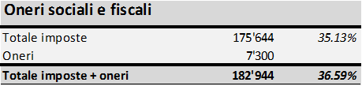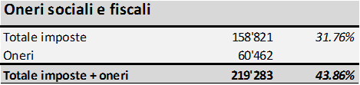

La situazione si presente in modo diametralmente opposto. La prima constatazione è che (e non poteva che essere così) la situazione risulta più favorevole al signor X sia che questo si attribuisca uno stipendio di 50’000 franchi che di 450’000 franchi.

La seconda constatazione, e più importante, è che con l’attenuazione della doppia imposizione è diventato più conveniente elargirsi un dividendo elevato rispetto ad un salario elevato. In effetti con uno stipendio di 50’000 franchi il totale degli oneri (imposte a due livelli più oneri sociali) ed il reddito disponibile ammontano rispettivamente a 182’944 franchi e a 317’056 franchi.

Per contro, con un salario di 450’000 franchi, gli oneri arrivano a 219’283 franchi mentre il reddito disponibile si ferma a 280’717 franchi.

La terza constatazione è che per l’autorità fiscale è meno rilevante il modo in cui viene distribuito l’utile (salario elevato e dividendo basso, rispettivamente salario basso e dividendo elevato). Al contrario, per le casse di compensazione è di primaria importanza evitare che il salario sia troppo basso; infatti i contributi sociali sono dovuti sul salario determinante (salario, bonus, tantième, eccetera), ma non sul reddito da sostanza mobiliare (dividendo). Se gli stipendi sono artificialmente troppo bassi, le casse di compensazione perdono un substrato contributivo importante.

5. Salario oppure dividendo?
Il quesito posto nel titolo di questo contributo trova una risposta praticamente univoca: l’imposizione attenuata dei dividendi rende più vantaggioso distribuire l’utile come reddito da sostanza mobiliare piuttosto che elargirsi uno stipendio elevato. Anzi, l’optimum, dal punto di vista degli oneri (fiscali e sociali), sarebbe di avere uno stipendio estremamente basso e di distribuire tutto ciò che resta alla fine dell’anno sotto forma di dividendo. Tuttavia questo modo di agire appare poco realistico e facilmente attaccabile da un punto di vista legale.

Fino a qualche anno fa esisteva perlopiù il problema contrario. In genere le società tendevano ad elargire al proprio dipendente azionista uno stipendio elevato, proprio per sfuggire alla doppia imposizione piena subita dai dividendi. In taluni casi le autorità fiscali riprendevano la parte di salario giudicata troppo elevata, la quale era considerata come prestazione valutabile in denaro (o distribuzione dissimulata di utili), riqualificandola come dividendo. Oggi siamo in una situazione diametralmente opposta. Come abbiamo visto l’azionista dipendente minimizza il carico degli oneri aumentando il dividendo e diminuendo il salario.

6. La proporzione fra salario e dividendo: le basi legali
La legislazione federale attualmente in vigore non fa molta chiarezza sulla proporzione che deve esistere fra salario e dividendo, e nemmeno sull’adeguatezza di uno stipendio. Non esistono neppure punti fermi per stabilire se un dividendo è ritenersi adeguato oppure no.

Le casse di compensazione, in linea di principio, si attengono alla ripartizione fra salario e dividendo fatta dall’amministrazione cantonale delle contribuzioni, tuttavia hanno la facoltà di scostarsi da questa ripartizione nel caso in cui esista una sproporzione manifesta fra salario e lavoro effettivamente svolto o fra salario e dividendo.

Nel tentativo di dirimere la questione la Direttiva sul salario determinante emanata dall’Ufficio federale delle assicurazioni sociali (di seguito UFAS)[4] prescrive quanto segue: “Le prestazioni derivanti dall’utile netto dato da una persona giuridica a dipendenti che sono contemporaneamente titolari di diritti di partecipazione nella società, fanno parte del salario determinante indipendentemente da come sono stati qualificati se il motivo per cui è stata corrisposta la prestazione deriva dal rapporto di lavoro. Al contrario, le prestazioni in denaro corrisposte da una persona giuridica a suoi dipendenti che sono simultaneamente titolari di diritti di partecipazione non fanno parte del salario determinante se le prestazioni derivano dalla partecipazione”[5].

La Direttiva sul salario determinante alla cifra 2011 prevede che, a certe condizioni, gli utili distribuiti, i dividendi e le distribuzioni analoghe derivanti dall’utile netto di una persona giuridica e versati a dei dipendenti titolari di diritti di partecipazione nella società, devono essere considerati parzialmente come salario determinante. In linea di principio bisogna riprendere la ripartizione fra dividendi e salari effettuata dalla società che è stata accettata dall’autorità fiscale. Da questa ripartizione ci si può scostare solamente se esiste una sproporzione manifesta fra prestazione del dipendente e la sua remunerazione o tra il capitale investito e il rendimento.

I dividendi saranno considerati stipendio se viene versato un salario insolitamente basso e, contemporaneamente, viene elargito un dividendo manifestamente troppo elevato. In questo caso i dividendi saranno riqualificati in salario fino ad un livello massimo corrispondente al salario usuale per il settore d’attività in cui opera l’azienda. Quest’ultimo dipenderà non solamente dalle mansioni svolte dal dipendente, ma anche dal grado di responsabilità, dal suo savoir-faire, dalle sue esperienze specifiche, dalle sue conoscenze settoriali, e dal suo ruolo nell’azienda.

Se possibile queste valutazioni vanno fatte effettuando dei paragoni con gli utili distribuiti a coloro che sono titolari di diritti di partecipazione e che non sono dipendenti, oppure con la remunerazione di dipendenti che non sono titolari di diritti di partecipazione.

Per determinare se un dividendo è congruo bisogna tener conto del valore fiscale delle azioni (valore determinato e comunicato dall’autorità fiscale). Si presume che i dividendi che eccedono il 10% del rendimento del capitale proprio sono sproporzionati.

Per quanto concerne il Codice delle obbligazioni (di seguito CO)[6], questo lascia un ampio margine di discrezionalità agli amministratori sulla politica dei dividendi. In realtà ci sono dei limiti: prima di distribuire un dividendo, il 5% dell’utile deve essere assegnato alla riserva legale, fino a che questa abbia raggiunto almeno il 20% del capitale azionario versato. Sono altresì assegnati alla riserva generale il 10 per cento degli importi distribuiti a titolo di partecipazione all’utile dopo il versamento di un dividendo del 5 per cento. Inoltre i dividendi possono essere prelevati solamente sull’utile risultante dal bilancio o sulle riserve costituite a tale scopo. Per terminare, prima di distribuire tantièmes occorre che almeno il 5% dell’utile risultante a bilancio sia stato distribuito sotto forma di dividendi. In pratica il CO chiarisce quali sono le condizioni affinché si possa effettivamente elargire un dividendo, ma non ci stabilisce nulla su quanto sia possibile distribuire. Forse un’indicazione la troviamo negli articoli 669 e 674 CO. Queste due disposizioni fanno riferimento ad un dividendo costante anche se la forma scritta utilizzata dal legislatore non ha carattere impositivo, ma piuttosto dispositivo.

Nella Legge federale sull’imposta federale diretta (di seguito LIFD) e nella Legge tributaria del Canton Ticino (di seguito LT) si stabilisce unicamente che i dividendi costituiscono dei redditi da sostanza mobiliare (articoli 20 capoverso1 lettera a LIFD, 19 capoverso 1 lettera c LT) e che questi sono assoggettati ad imposta nella misura del 50% (articoli 18b capoverso 1 LIFD, 17b capoverso 1 LT) rispettivamente del 60% (articoli 20 capoversi 1^{bis} LIFD, 19 capoverso 1^{bis} LT) a dipendenza se derivano da partecipazioni che appartengono alla sostanza commerciale oppure alla sostanza privata del contribuente.

Gli unici documenti ufficiali che stabiliscono un rendimento del dividendo congruo sono le Direttive sul salario determinate emanate dall’UFAS e l’Ordinanza sull’assicurazione per la vecchiaia e per i superstiti (di seguito OAVS). Quest’ultima specifica all’articolo 7 lettera d OAVS che rappresentano un elemento del salario determinante anche “le partecipazioni dei salariati agli utili, nella misura in cui tali proventi eccedono l’interesse di un capitale eventualmente investito”. Per contro, la Legge federale su l’assicurazione per la vecchiaia e per i superstiti (di seguito LAVS) è silente su questo tema.

L’articolo lettera d 7 OAVS non quantifica il livello d’interesse che potrebbe essere considerato congruo; su questo problema la Direttiva sul salario determinante si spinge più in là e stabilisce che il dividendo non dovrebbe superare il 10% del capitale proprio. Tuttavia si osserva che il Tribunale federale il 5 giugno 2008 ha avuto modo di soffermarsi sulla questione salario-dividendo ed ha sconfessato la cassa di compensazione del Canton Nidvaldo che applicava un rendimento del 15% sul capitale azionario[7]. In base a questa giurisprudenza si può pertanto presupporre che anche un rendimento del 10% sul capitale proprio proposto dalla Direttive sul salario determinante dell’UFAS appare alquanto traballante.

Di conseguenza ci troviamo in una situazione in cui le leggi federali (CO, LAVS e LIFD) lasciano de facto libertà agli amministratori di determinare liberamente il dividendo (sempre che le condizioni qui sopra esposte siano rispettate), mentre l’OAVS e le direttive emanante dall’UFAS imporrebbero un limite massimo. Evidentemente essendo le leggi federali di un rango superiore rispetto alle direttive dell’UFAS e all’OAVS, si può ritenere che, almeno finché questo punto non verrà chiarito e incorporato direttamente nella LAVS, ogni e qualsiasi tentativo di porre dei limiti al dividendo, se non siamo contemporaneamente in presenza di un salario manifestamente sproporzionato (troppo basso), rischia di scontrarsi contro un parere negativo del Tribunale federale.

7. Conclusione
L’approvazione da parte del Popolo della Riforma II dell’imposizione delle imprese ha certamente contribuito alla promozione economica del nostro Paese. Come si è appreso, però, questa Riforma ha anche creato qualche problema; in particolare ha aperto una breccia al trade-off fra salario e dividendo. Infatti, per un azionista che nel contempo è anche dipendente di una società, è ora più vantaggioso ricevere un dividendo elevato ed un salario basso. Questo contributo ha cercato di mostrare che una situazione di questo tipo ha degli effetti tutto sommato limitati per le entrate fiscali, ma ha un effetto deleterio per le assicurazioni sociali.

Con ogni probabilità in futuro le assicurazioni sociali assumeranno un ruolo più attivo nella determinazione del salario sul quale sono dovuti gli oneri. La Direttiva sul salario determinante stabilisce che il salario deve essere adeguato e che il dividendo non deve superare il 10% del capitale proprio. Tuttavia, come emerge dalla sentenza del Tribunale federale del 5 giugno 2008, è estremamente difficile contestare un dividendo in quanto questo, per sua natura, viene determinato in base a criteri diversi rispetto, ad esempio, al tasso d’interesse (remunerazione di un credito). Il dividendo dipende dall’utile conseguito nell’anno fiscale, dalla rischiosità dell’investimento, dall’intensità in capitale dell’azienda eccetera.

Stabilire un rendimento del capitale proprio oltre il quale il dividendo viene riqualificato automaticamente in salario rischia di essere una soluzione facilmente attaccabile di fronte ad un giudice. Alle assicurazioni sociali non rimane null’altro da fare che concentrarsi sullo stipendio e stabilire se questo è in linea con il mercato oppure se è manifestamente troppo basso. In base al quadro normativo e alla giurisprudenza disponibile si possono formulare alcune raccomandazioni che andrebbero rispettate nel delicato processo di stabilire un salario adeguato per il dipendente che è contemporaneamente anche azionista dell’azienda in cui lavora:

- il salario deve essere in linea con i salari di mercato. Occorre porsi la domanda seguente: un terzo indipendentemente accetterebbe quel lavoro alle stesse condizioni salariali? Il salario deve essere valutato “at arm’s lenght”;
- il salario deve tenere in considerazione tutti gli aspetti rilevanti: grado di responsabilità, know-how, esperienza, conoscenze specifiche e tipo di attività svolta;
- oltre al livello di salario, bisognerebbe anche valutare la politica retributiva nel suo insieme. Se, nel corso degli anni, tutti gli stipendi aumentano, mentre quello dell’azionista dipendente diminuisce, allora vuol dire che, potenzialmente, siamo in presenza di un comportamento elusivo;
- la parte fissa dello stipendio del dipendente azionista non deve dipendere dai risultati della società. La parte variabile (bonus), può variare a seconda dell’andamento degli affari (ricavo). I dividendi andrebbero distribuiti solamente nel caso in cui provengano dall’utile o da riserve create a tale scopo;
- la continuità è importante. Se improvvisamente un salario viene ridotto in modo sostanziale senza motivi apparenti, allora probabilmente siamo di fronte ad un comportamento elusivo. È certamente così se parallelamente alla diminuzione dello stipendio viene aumento il dividendo. Ma in fin dei conti, anche se il dividendo non venisse aumentato, una repentina riduzione dello stipendio dovrebbe perlomeno fare accendere qualche lampadina.

Per quanto concerne la situazione in cui si trovano gli istituti delle assicurazioni sociali si possono formulare le seguenti proposte:

- disinteressarsi del dividendo in quanto allo stato attuale non esistono le basi legali per contestare un versamento troppo elevato (sempre che ciò sia avvenuto nel rispetto delle disposizioni del CO);
- il salario potrebbe essere insufficiente anche in assenza di dividendo. Tra l’altro l’imposizione attenuata non viene applicata unicamente ai dividendi, ma anche all’utile di liquidazione;
- qualora vi fosse una sproporzione manifesta fra salario e dividendo, questo potrebbe, eventualmente, far sorgere dei dubbi sull’adeguatezza del salario. Ad ogni modo, più che sulla sproporzione fra salario e dividendo, sarebbe utile concentrarsi sull’eventuale sproporzione fra lavoro effettivamente svolto (compreso responsabilità, competenze manageriali, eccetera) e salario percepito dal dipendente azionista.

8. Giurisprudenza in materia
Quale complemento all’articolo, viene qui presentata la giurisprudenza in tema di dividendo-salario.

8.1. Sentenza del Tribunale federale n. 9C_107/2008, del 5 giugno 2008
Le modifiche apportate alla Direttiva sul salario determinante dal 1. gennaio 2009 sono molto importanti poiché sono il frutto, fra le altre cose, della sentenza del Tribunale federale n. 9C_107/2008 (pubblicata in DTF 134 V 297) del 5 giugno 2008, che ha visto il Tribunale federale censurare la prassi adottatala dalla cassa di compensazione del Canton Nidvaldo.

Il signor Y, è azionista, presidente del Consiglio di amministrazione e direttore dell’azienda X, la quale detiene il 100% di due SA. Negli anni 2002-2004 ha ricevuto uno stipendio lordo di 32’103 franchi ed un dividendo lordo di 134’000 franchi. Nel 2005 uno stipendio lordo di 31’932 franchi ed un dividendo lordo di 340’000 franchi.

In base agli articoli 4 e 5 LAVS i contributi sociali sono dovuti solamente sullo stipendio e non sugli utili da capitale. In questo caso il Tribunale federale si è chinato sulla questione relativa ad un riqualifica del dividendo in salario visto che, almeno in apparenza, secondo la cassa di compensazione del Canton Nidvaldo si era in presenza di una manifesta sproporzione fra i due.

Il salario è adeguato? Il Tribunale federale stabilisce che esistono i presupposti per una riqualifica se esiste una manifesta sproporzione fra salario e prestazione effettuata dal dipendente. Nella fattispecie, al considerando 3.2 della sentenza, il Tribunale federale giunge alla seguente conclusione: in base a quanto riportato nel Registro di Commercio, lo scopo sociale della società X è di acquistare, gestire e vendere partecipazioni. Nei bilanci 2005, oltre ai costi di gestione, l’unico altro costo riportato era quello dell’onorario (compresi oneri sociali) corrisposto al presidente del Consiglio di amministrazione. Pertanto si evince che l’unica attività svolta dalla società X era quella di gestire le due partecipazioni; di conseguenza il Tribunale federale ha stabilito che un compenso di circa 30’000 franchi è da ritenersi adeguato.

Il dividendo è sproporzionato? Ancora più interessante è la presa di posizione sul rapporto fra dividendo e capitale. La cassa di compensazione del Canton Nidvaldo, per stabilire se un dividendo fosse adeguato, aveva sviluppato una sua prassi. La parte del dividendo che eccede il 15% del capitale azionario veniva considerata stipendio determinante fino ad un ammontare massimo che corrisponde al salario medio. Il Tribunale federale ha evidenziato in particolare che questa prassi non poteva essere utilizzata in maniera generale, ma che bisognava procedere con delle valutazioni caso per caso. In particolare l’Alta Corte ha indicato che anche dividendi elevati non sono di per sé illegali, purché questi vengano distribuiti a tutti gli azionisti, compresi quelli che non sono attivi presso la società. In altri casi, l’Alta Corte aveva sostenuto la prassi, in particolare nei casi in cui il dipendente era azionista unico e si era in presenza di una gigantesca sproporzione fra salario e dividendo.

Nella sentenza n. 9C_107/2008 il Tribunale federale si spinge più in là e definisce la prassi del Canton Nidvaldo contraria alla legge (“Gesetzwidrig”) poiché essa prevede di rapportare il dividendo al capitale azionario. Per una società anonima il capitale proprio non corrisponde al capitale al azionario, ma vanno considerate anche le riserve (aperte e occulte) egli utili riportati. In effetti il capitale proprio può differire in modo sostanziale dal capitale azionario; il dividendo non andrebbe quindi messo in relazione al valore nominale delle azioni, bensì al valore economico della società. Nella sentenza si suggerisce di utilizzare il valore fiscale (calcolato dalla Amministrazione federale delle contribuzioni [di seguito AFC]). A questa indicazione si potrebbe comunque obiettare poiché questo valore, de facto, non rappresenta che una stima del valore intrinseco della società. Il vero valore economico potrebbe pertanto scostarsi da quanto proposto dalle autorità fiscali. Se già valutare una società è un compito difficile, ancora più difficile è stabilire un rendimento congruo del capitale proprio.

8.2. Sentenza del Tribunale federale n. 9C_669/2011, del 25 ottobre 2012
Il Signor C. è azionista unico, presidente del Consiglio di amministrazione e gerente della M. SA. Fra il 2003 ed il 2005 dichiarava uno stipendio di 44’000 franchi e nel 2006 di 104’000 franchi. Nel contempo in questi anni percepiva un dividendo di 160’000 franchi. La cassa di compensazione del Canton Obvaldo pretendeva il pagamento di oneri sociali arretrati per il periodo in questione di 25’054.60 franchi poiché i dividendi erano giudicati troppo elevati. Infatti questi rappresentavano un rendimento fra il 13.1% ed il 26.3% del patrimonio. Inoltre vi era una manifesta sproporzione fra il lavoro effettivamente svolto e lo stipendio dichiarato dal Signor C.

Anche in questo caso il Tribunale federale ha dato torto alla cassa di compensazione. Sebbene si sia riconosciuto il fatto che durante il 2003 ed il 2005 lo stipendio fosse stato troppo basso rispetto a quanto avrebbe percepito un “terzo indipendente”, i dividendi distribuiti sono stati considerati “dividendi di sostanza” e non dividendi scaturiti dall’utile dell’anno contabile precedente.

Questi “dividendi di sostanza” erano maturati negli anni 1993-1995 e 1998. In quegli anni lo stipendio percepito da C. era stato ritenuto adeguato. Di conseguenza egli avrebbe anche potuto attribuirsi un dividendo importante (anche sproporzionato) senza che questo avrebbe avuto delle conseguenze ai fini dei contributi. Il fatto che in quegli anni C. abbia optato per lasciare gli utili all’interno della sua società, decidendo solamente più tardi di prelevarli, non cambia nulla alla sostanza. Il ricorso è quindi stato respinto, anche se non all’unanimità dei giudici.

Alla luce di questa decisione le casse di compensazione non dovranno solo chinarsi sul problema legato alla proporzione fra salario e dividendo e fra stipendio e lavoro effettivamente svolto. Esse dovranno anche tenere in considerazione la provenienza del dividendo (utile dell’anno precedente o riserve). Infine dovranno stabilire se nell’anno in cui sono maturate le riserve, lo stipendio percepito dal dipendente azionista era adeguato oppure no.

8.3. Sentenza del Tribunale assicurativo del Canton San Gallo, del 12 febbraio 2010 (“Entscheid des Versicherungsgerichts des Kantons St. Gallen vom 12. Februar 2010, AHV 2009/4 und KZL 2009/1”)
Il signor A, azionista unico, membro del Consiglio di amministrazione e dirigente della società S ha percepito nell’anno 2007 uno stipendio di 50’843 franchi ed un dividendo di 100’000 franchi. La cassa di compensazione, per lo stesso anno, decide di riqualificare 69’157 franchi in stipendio, affermando che 120’000 franchi corrispondono ad un salario adeguato per la funzione svolta dal signor A (salario determinante). Pertanto chiedono che vengano versati 9’883.15 franchi quali contributi e costi amministrativi e 483.15 franchi quali interessi arretrati.

La società S decide di ricorrere al Tribunale assicurativo del Canton San Gallo, volendo riconoscere al massimo uno stipendio di 64’100 franchi, più 5’000 franchi quale contributo spese (auto e spese diverse).

Le conclusioni alle quali giunge il tribunale sono le seguenti: le casse di compensazione hanno la competenza per stabilire in modo autonomo lo stipendio determinante, anche se, in più occasioni, la giurisprudenza raccomanda di seguire la ripartizione fatta dalle autorità fiscali.

In base ai disposti degli articoli 4 e 5 LAVS i contributi sono dovuti unicamente sul salario determinante e non sui redditi da capitale. Fanno parte del salario determinante le tantièmes, anche se queste vengono erogate a partire dall’utile netto. Questo perché le tantièmes rappresentano una controprestazione a fronte di un servizio reso o di un lavoro svolto. Al contrario, il dividendo è completamente scollegato da prestazioni fatte a favore della persona giuridica; si tratta semplicemente di una remunerazione per il fatto che l’azionista mette a disposizione del capitale.

Per tornare al caso in questione, nei sei anni precedenti lo stipendio erogato al signor A variava da 160’000 a 180’000 franchi (in media, dunque 170’000 franchi). È interessante rilevare che a partire dal 1. gennaio 2007 il Canton San Gallo ha introdotto una forma attenuata di imposizione del dividendo anticipando di due anni l’entrata in vigore della Riforma II dell’imposizione delle imprese (“Teilsatzverfahren”, 50% indipendentemente dal fatto che la partecipazione si trovi nella sostanza privata o commerciale).

Le considerazioni fatte dal Tribunale assicurativo del Canton San Gallo nella sentenza del 12 febbraio 2010 sono le seguenti:

- continuità: come mai improvvisamente lo stipendio del signor A si riduce a circa un terzo di quanto era nei sei anni precedenti? Né la società S né A hanno una motivazione plausibile;
- paragone con l’evoluzione remunerativa degli altri dipendenti: durante lo stesso periodo gli altri collaboratori hanno visto il loro stipendio rimanere stabile, se non addirittura in leggero aumento;
- rendimento del capitale investito: a dipendenza del metodo di valutazione utilizzato questo variava dal 46.3% al 55.6% nel 2007, a fronte di un rendimento dello 0% (nessun dividendo pagato) durante gli anni 2003-2006;
- salario usuale considerato il luogo (“ortsüblichen Lohn”): difficile dire se 120’000 franchi rappresentino effettivamente un salario adeguato alla situazione in questione, tuttavia, se la società S ed il signor A negli anni passati hanno ritenuto adeguato uno stipendio di 170’000 franchi, non potevano affermare che 120’000 franchi sono troppi.

Fatte queste considerazioni il Tribunale assicurativo del Canton San Gallo ha deciso di respingere il ricorso.

Elenco delle fonti fotografiche:
- http://f.blick.ch/img/incoming/origs2331235/5670485631-w980-h640/Steuererklaerung-LOHN.jpg [XX.XX. 2013]
- http://www.handelszeitung.ch/sites/handelszeitung.ch/files/imagecache/content-leadimage/lead_image/148468348.jpg [XX.XX.2013]
- http://www.marchanzeiger.ch/var/upload/newsticker/image/2385_640.jpg [XX.XX.2013]
- http://www.economiesuisse.ch/it/SiteCollectionImages/unternehmenssteuer_565.jpg [XX.XX.2013]
- http://www.economiesuisse.ch/it/SiteCollectionImages/unternehmenssteuern_565.jpg [XX.XX.2013]

[1] Legge federale sul miglioramento delle condizioni quadro fiscali per le attività e gli investimenti imprenditoriali (Legge sulla riforma II dell’imposizione delle imprese), del 23 marzo 2007, in: Raccolta Ufficiale 2008 2893 (http://www.admin.ch/opc/it/official-compilation/2008/2893.pdf [XX.XX.2013]). L’iter parlamentare della Riforma II dell’imposizione delle imprese è disponibile al seguente: http://www.parlament.ch/i/suche/pagine/geschaefte.aspx?gesch_id=20050058 [XX.XX.2013].
[2] Si veda il seguente link: http://www.efd.admin.ch/dokumentation/gesetzgebung/00573/02299/?lang=it [XX.XX.2013].
[3] Si assumono le ipotesi di partenza per presentare gli esempi:
- il dipendente detiene il 100% delle partecipazioni;
- il reddito imponibile è rappresentato dallo stipendio e dal dividendo percepito;
- le aliquote si riferiscono ad una persona singola, senza figli a carico, domiciliato nel Cantone Ticino;
- il contribuente e l’azienda hanno la residenza fiscale in un Comune il cui moltiplicatore d’imposta di eleva al 100%;
- la persona fisica e la persona giuridica risiedono nello stesso Cantone e nello stesso Comune;
- si applicano le aliquote per l’imposta cantonale e per l’imposta federale diretta riferite al periodo fiscale 2012;
- la partecipazione azionaria è detenuta nella sostanza privata;
- non si tiene conto del II° pilastro;
- per gli assegni familiari si prende in considerazione l’aliquota applicata dalla cassa cantonale di compensazione;
- per utile si considera l’utile prima di decidere il salario e prima di pagare le imposte sull’utile;
- tutto l’utile che rimane nella società viene distribuito sotto forma di dividendo;
- per oneri totali si intendono gli oneri fiscali più gli oneri sociali.
[4] Si veda il seguente link: http://www.bsv.admin.ch/vollzug/documents/view/361/lang:ita/category:22/viewlang:fre [XX.XX.2013].
[5] Cifre 2010 e 2011 della Direttiva sul salario determinante (versione del 1. gennaio 2013).
[6] Si vedano gli articoli 669 capoverso 3, 671 capoversi 1 e 2 cifra 3, 674 capoversi 1 e 2, 675 capoverso 2, 677, 798 capoverso 1 e 798 capoverso 2 CO.
[7] DTF 134 V 297.

